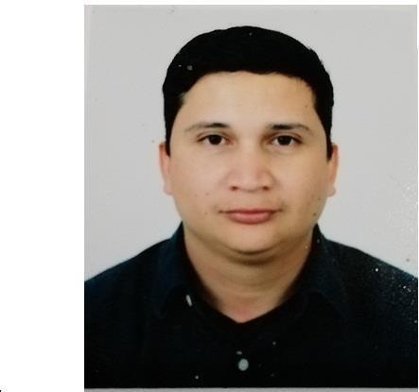
Curriculum vitae Datos Personales:

Nombres y Apellidos: José Alejandro Rodríguez Mendoza

Lugar y fecha de
Nacimiento: 13 de octubre del 1994, Ciudad de Guatemala Dirección: 29 C. “A” 35-85 Col. El tanque Bethania Int. Lt.10 zona 7, Guatemala

Dirección para recibir
Notificaciones: 29 C. “A” 35-85 Col. El tanque Bethania Int. Lt.10
zona 7, Guatemala
Teléfonos: 4214-5041
Correo: joalrome19@gmail.com
Dpi: 2554 83015 0101
Licencia de conducir: Tipo “C” 1-3856469
Edad: 28 años
Nit: 8168621-8
Estado Civil: Casado
Profesión: Bachiller en ciencias y letras con orientación en
Computación

Estudios:
- Licenciatura en Administración Publica y Finanzas, Universidad Galileo. Pensum Cerrado.
- Bachiller en ciencias y letras con orientación en computación. Colegio IPTCE - 7ª Av. 3-40 zona 1
- Básicos.
Liceo San Antonio – 2ª Av. 2-13 zona 1. 2009- 2011.

- CURSOS Nivel 3 en Ingles en el Centro de Aprendizaje de Lenguas CALUSAC.

Experiencia Laboral:
- Servicios técnicos en Registro de Comercializadores de la Superintendencia de Telecomunicaciones, 15 calle 1-95 zona 10. Tel: 2321-1000. Del 2 de enero 2020 a la fecha.
3 años y 6 meses.
- Bufete Popular “BR Servicios Profesionales Integrados” Centro comercial zona 4, Torre 1, Oficina 304 A. 6ta. Avenida y 24 Calle zona 4. Tel: 3243 1161.
1 año y 6 meses laborado.
- Practicas Supervisadas en el departamento de Informática. Cofiño Stahl, Anillo Periférico 17av. 18-78 Z. 11, Tel.: 1705.
- Vacacionista en grupo Solid (Tiendas de pintura La Paleta), en tienda Miraflores en Anillo Periférico.

Referencias Personales:
- Lic. Raúl Haroldo Contreras Girón, Gerente de Producto, INCOMEL S.A.
Tel: 5879-5603 o 4740-6051.
- Selvin Anderson Lopez Orozco Tel: 5583-0064
- Carlos Fernando Mendoza García Tel: 5184-3882.

Referencias Laborales:
- Licda. Wendy Rodríguez
Tel: 3243-1161.
- Lic. Estuardo Aguirre
Tel: 5511-8049.

- Licda. Diana Ávila
Tel: 4180-1398

